### Задание 1. **Навигация по файловой системе.** Попрактиковаться в перемещении между каталогами, используя полный и относительный путь. Перечислить, какие параметры команды cd позволят быстро вернуться в домашний каталог, позволят перейти на уровень выше.

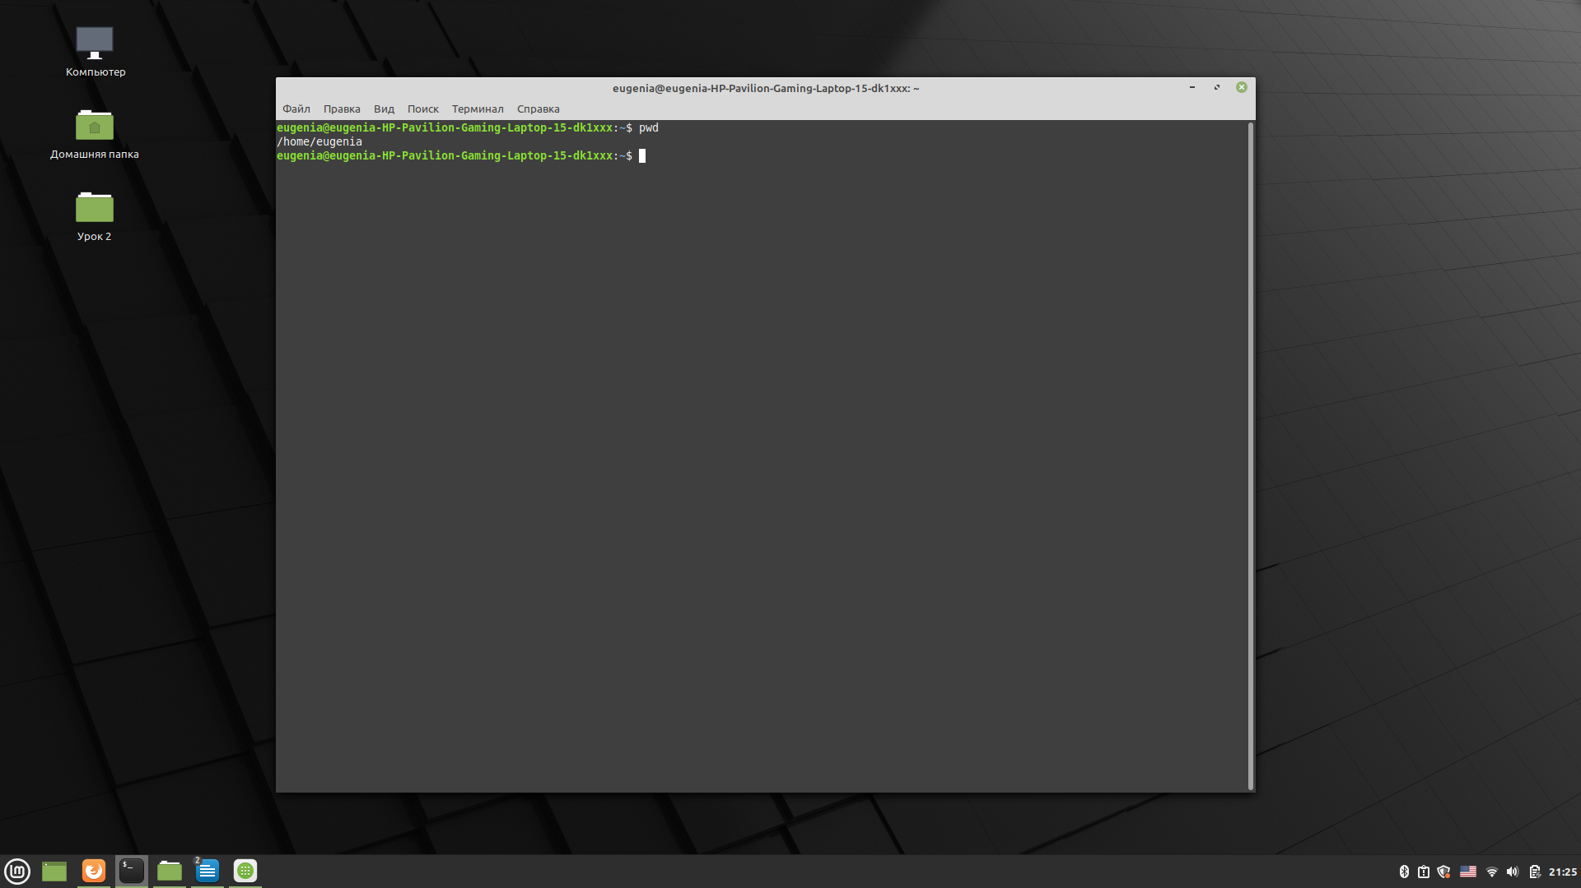pwd показывает полный путь

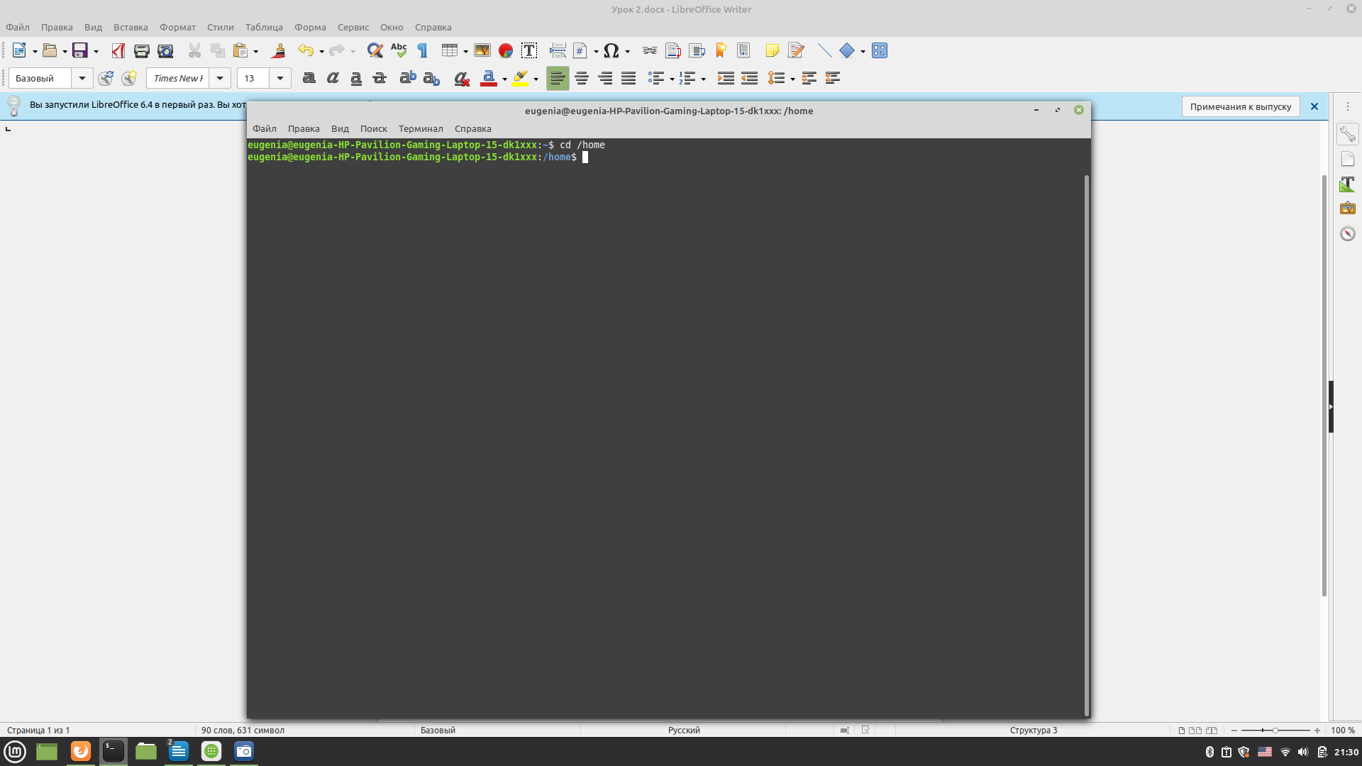cd <путь> сменить текущую директорию

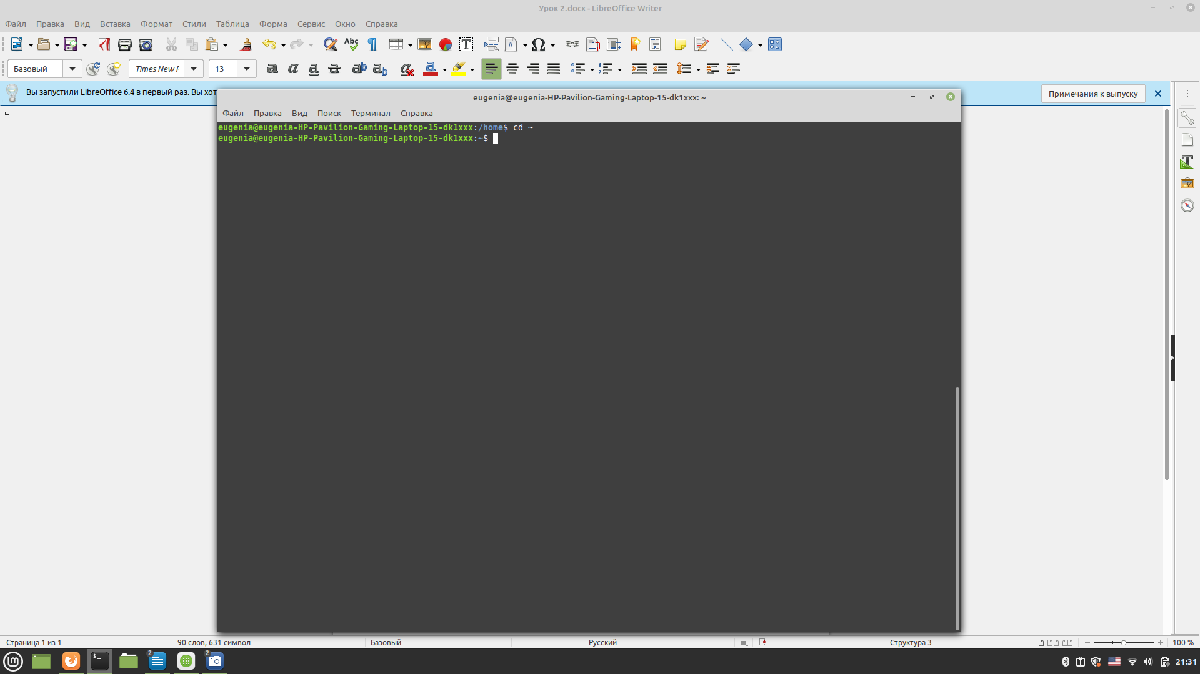cd ~ вернуться в домашний каталог

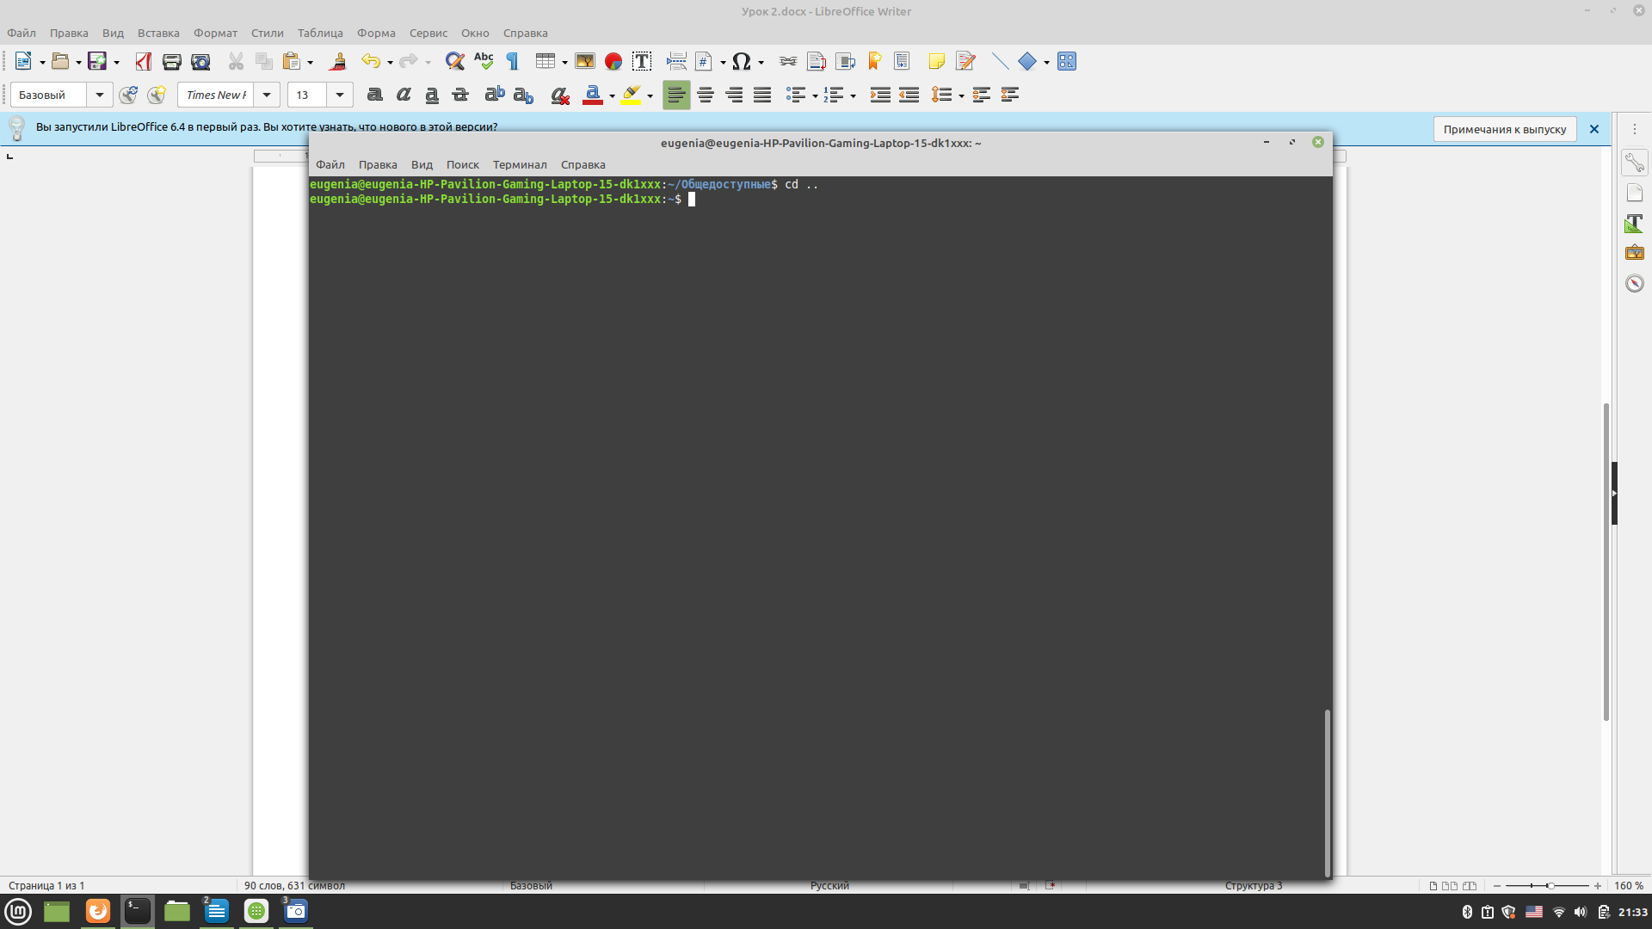cd ./.. подняться выше по каталогу

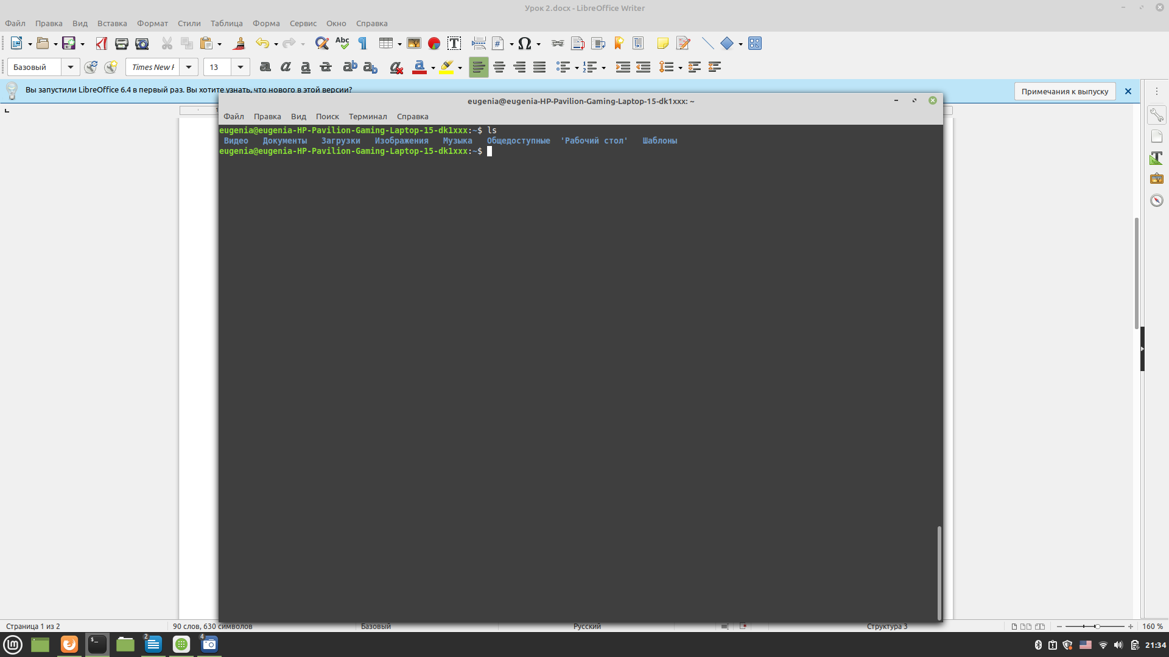ls содержимое каталога

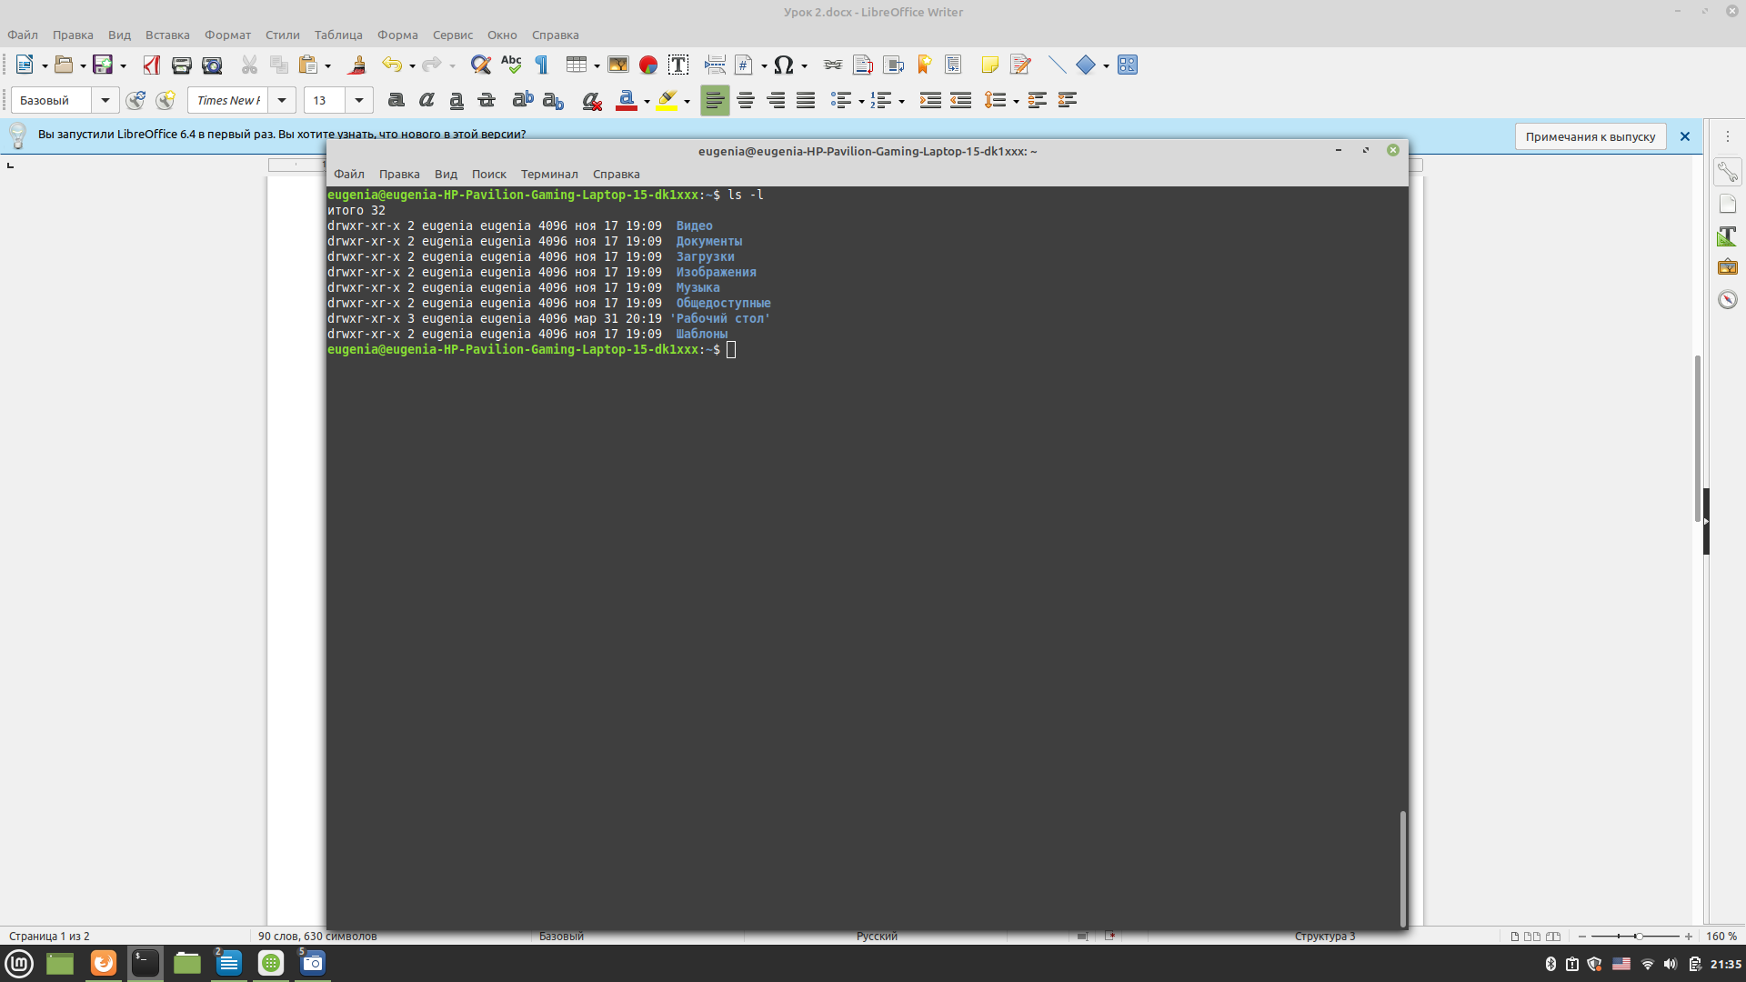ls -l подробный список содержимого

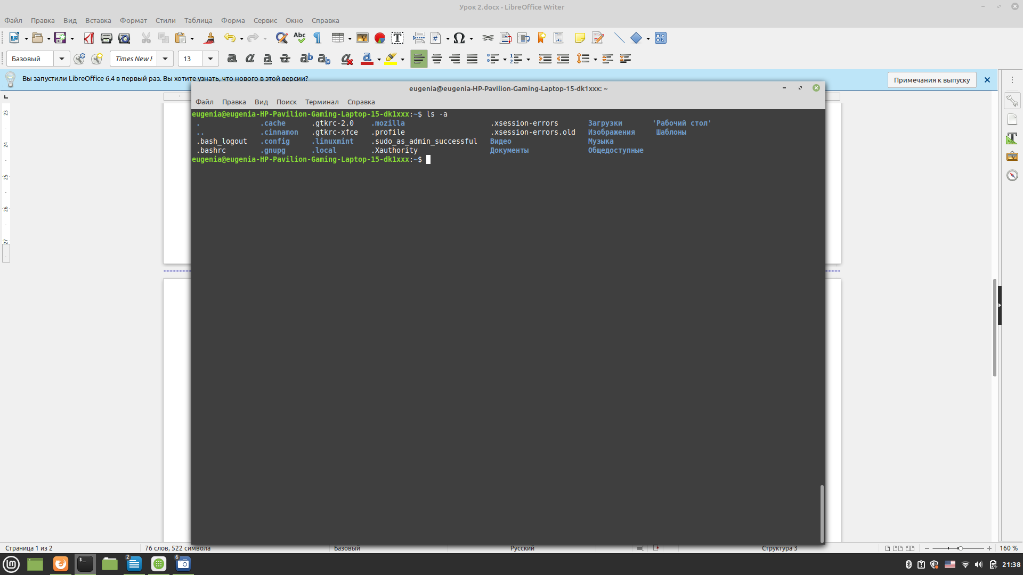ls -a скрытые файлы и каталоги

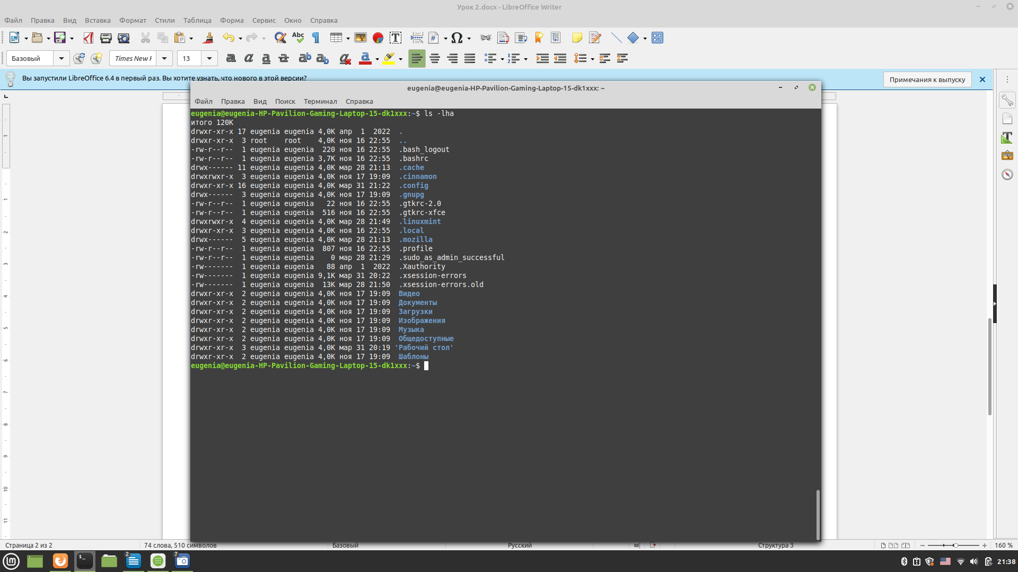ls –lha подробный список файлов и скрытые файлы

### Задание 2. **Управление файлами и каталогами и текстовые редакторы.** Создать файл с наполнением, используя несколько способов. Использовать разобранные текстовые редакторы для наполнения файлов данными. Создать копии созданных файлов, создать несколько каталогов с подкаталогами, перенести несколько файлов в созданные каталоги. Перечислить команды и используемые параметры команд.

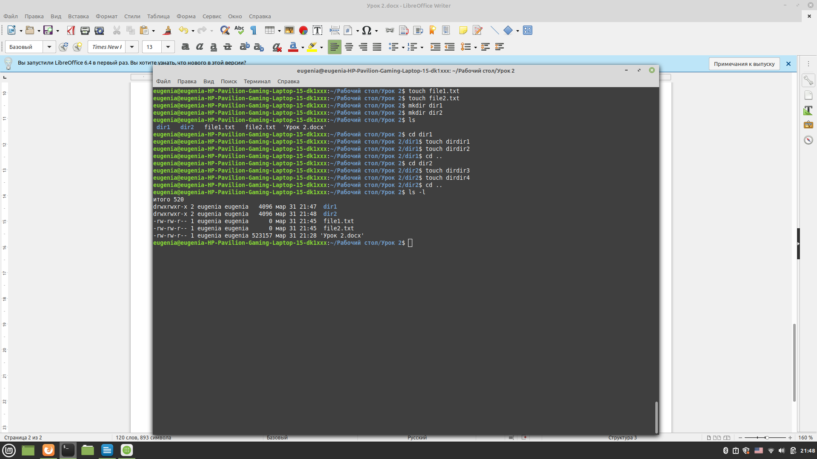touch <name> создать файл

mkdir <name> создать директорию

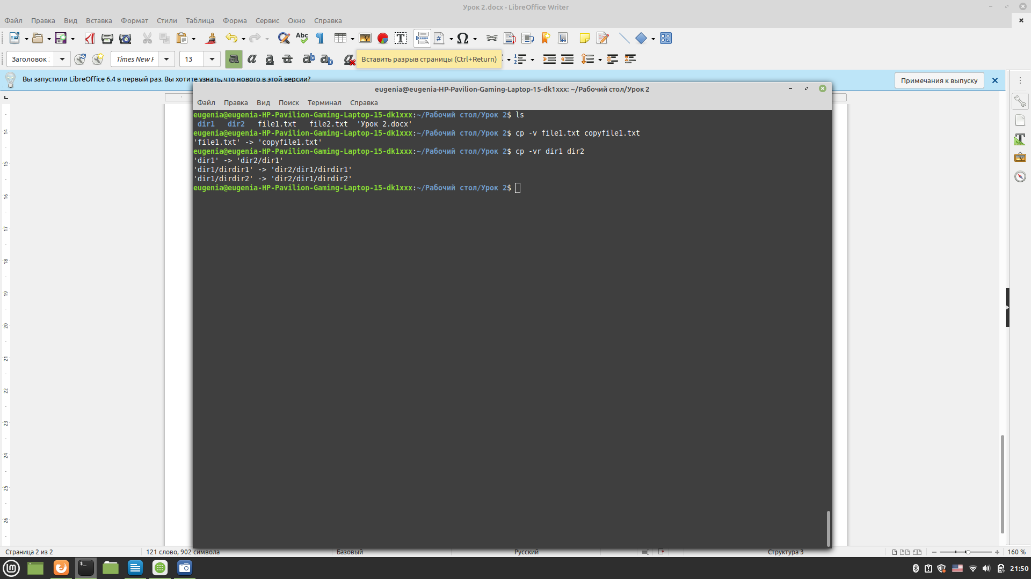cp -v <name> <name> копировать

cp -vr <name> <name> копировать все файлы рекурсивно

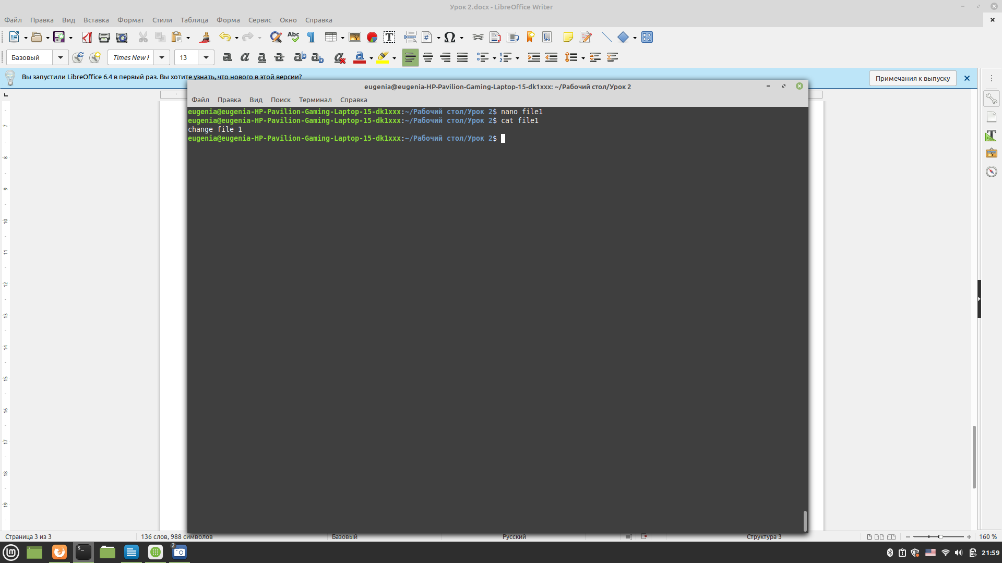nano текстовый редактор

vim текстовый редактор, его не попробовала, потому что он не установлен, а для установки я забыла пароль учетной записи :(

cat отобразить содержимое файла

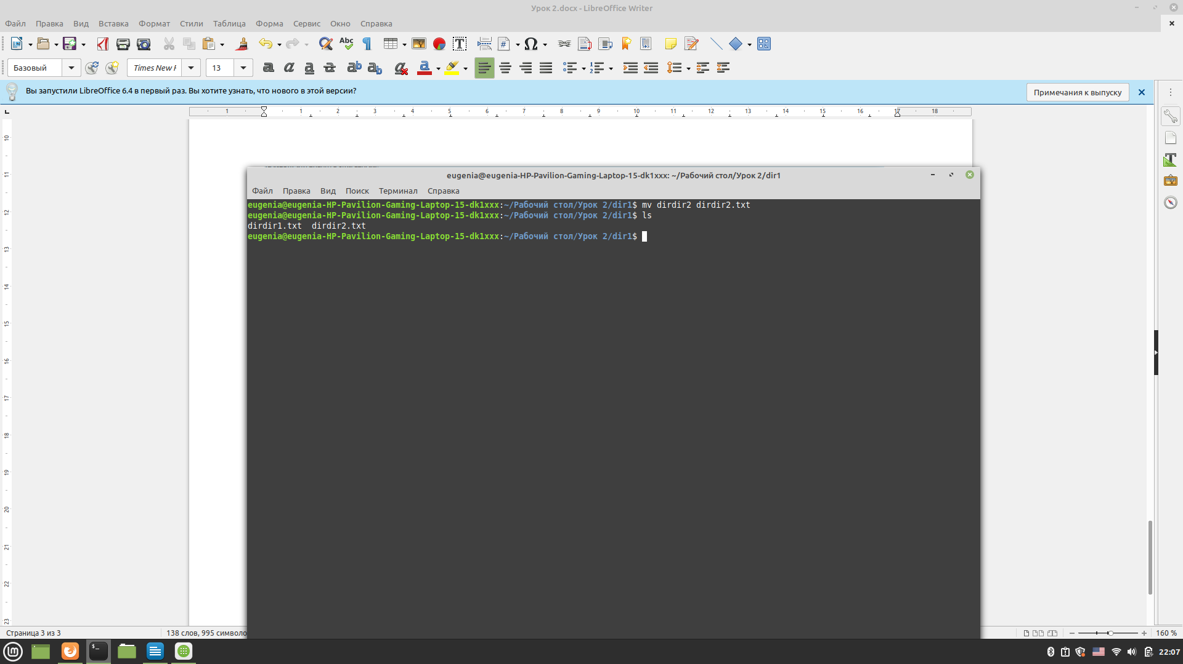mv <name> <name> переместить или переименовать (в текущей директории)